National Early Warning Score 2 (NEWS2)

Förändringar sedan föregående version
Nytt dokument.

Bakgrund och syfte
National Early Warning Score 2 (NEWS2) används på vårdavdelningar för att öka patientsäkerheten med hjälp av ett strukturerat och standardiserat sätt att mäta vitalparametrar med syfte att tidigt upptäcka sviktande vitala funktioner och tydligt inte sätta rätt åtgärder.
NEWS2-verktyget Används på alla inneliggande patienter men rutinen har anpassats efter verksamhetsspecifika behov och de dagliga avdelningsrutinerna.
Lungmedicinska patienter är ofta komplexa och har betydande samsjuklighet och vårdas för kroniska sjukdomar som gör att NEWS2-poängen är förhöjda i en habituell situation för patienten. Då kan avsteg från NEWS2-rutinen, så kallat “NEWS-undantag", tas. Detta görs då de åtgärder som algoritmen syftar aktivera bedöms inte vara aktuella eller olämpliga på patienten i fråga.
Då NEWS2 är aktuellt men behöver anpassas för lungsjuk patient med justerad mål-saturation används NEWS2 syremättnad 2.

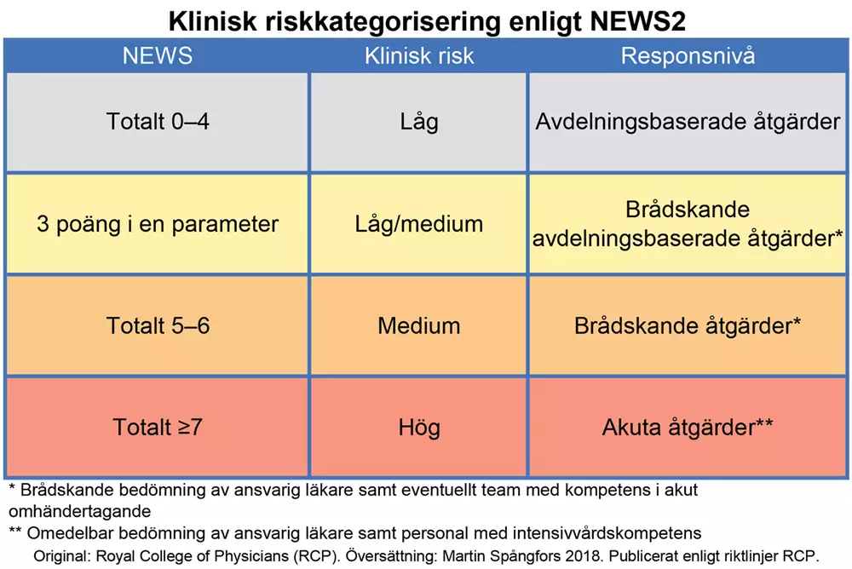
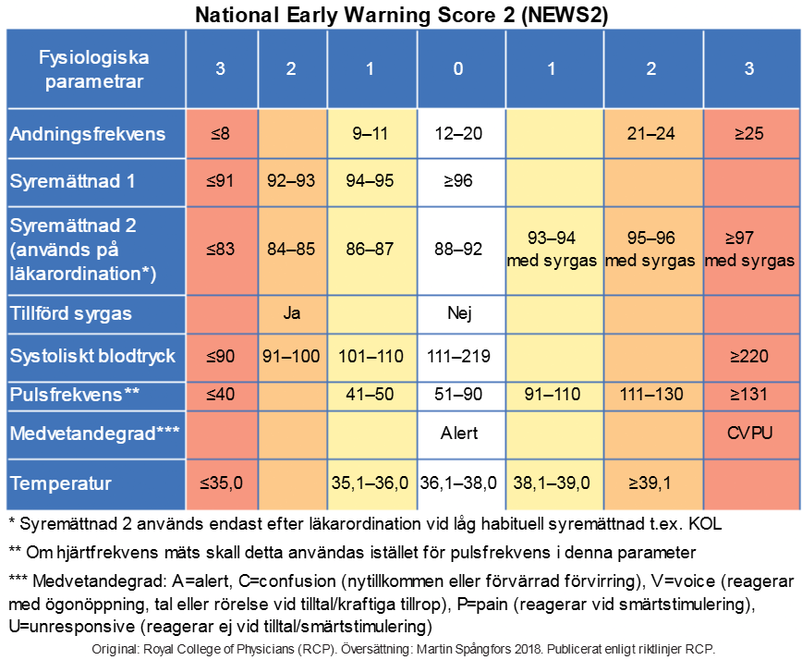

Utförande
Justering av NEWS till NEWS2 eller avsteg från NEWS-rutin är en läkarordination.
Medvetet avsteg från NEWS-rutin skall dokumenteras i journalsystemets avsedda flik för rutinen. Den återfinns under vårdtillfällets planeringsflik för NEWS-rutin.
Dokumentation om vilka parametrar som skall ersätta NEWS2 skall i textform ordas i inmatningsrutan.
Samtliga patienter skall ordineras ett målvärde för saturation (mål-POX) i ett enskilt procentvärde och ej i ett intervall.

Observandum
NEWS2-undantag avser endast listade vitalparametrar. Det innebär inte att andra kontroller avstås så som laboratorieprovtagning, blodsockermätning eller andra åtgärder i patientvården.

Utbildning
https://news2utbildning.se/

Källförteckning
Vårdhandbokens kompletta referenslista över framtagandet av NEWS2
https://www.vardhandboken.se/vard-och-behandling/akut-bedomning-och-skattning/bedomning-enligt-news/referenser-och-regelverk/

